Pracovní listy
zamyslete se

- Pro jedno z opatření zaměstnavatele k ochraně zaměstnanců před riziky se používá ustálený odborný výraz:
Správnou odpověď označte v příslušném řádku křížkem .
- osobní ochranné pracovní prostředky
- osobní ochranné pracovní pomůcky
- osobní ochranné pracovní nástroje

- Jsou cyklistická přilba, chrániče kolen, loktů a dlaní pro jízdu na in-linech nebo pro jiné sporty také ochranou člověka před riziky?
Správnou odpověď označte v příslušném řádku křížkem .
- Ne
- ANO
- ANO, s tím rozdílem, že nejde o osobní ochranné pracovní prostředky, ale jen o osobní ochranné prostředky

- Jaké další chrániče znáte? Pro jaké sporty se využívají?

staňte se odborníkem na prevenci rizik a rozhodněte
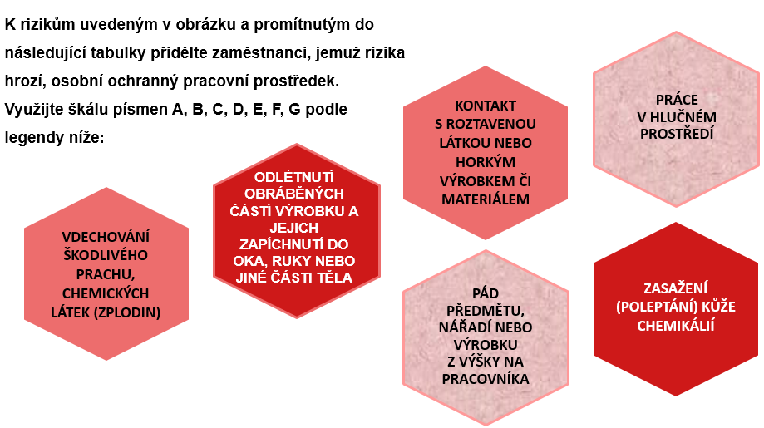

Riziko | Které OOPP  ochrání pracovníka?
Vdechování škodlivého prachu, chemických látek (zplodin)
Odlétnutí obráběných částí výrobku a jejich zapíchnutí do oka, ruky nebo jiné části těla
Kontakt s roztavenou látkou nebo horkým výrobkem či materiálem
Pád předmětu, nářadí nebo výrobku z výšky na pracovníka
Práce v hlučném prostředí
Zasažení (poleptání) kůže chemikálií

 |  | OOPP
A |  | Pro ochranu očí a obličeje
B |  | Pro ochranu sluchu
C |  | Pro ochranu hlavy
D |  | Pro ochranu rukou a paží
E |  | Pro ochranu nohou
F |  | Pro ochranu  trupu, břicha a celého těla
G |  | Pro ochranu dýchacích orgánů

Znáte někoho ze svého okolí, z rodiny apod., komu se stal v/při práci úraz? Co to pro něj
a jeho rodinu nebo blízké okolí znamenalo?

řešte následující úkoly

Doplňte chybějící část textu:

- Každý …………………. je povinen dbát podle svých možností o svou vlastní ………………, o své zdraví i o bezpečnost a ………. fyzických osob, kterých se bezprostředně dotýká jeho jednání.

- Zaměstnanci jsou při práci povinni dbát technických, technologických, organizačních a jiných opatření zaměstnavatele, a používat přidělené osobní ochranné pracovní ………………….

řešte následující úkoly

- Navštivte webovou stránku OSH! What a bright idea! (BOZP! Skvělá myšlenka") na https://osh.act.gov.pt/?page_id=319&lang=cs. Zjistěte, co nabízí, a v čem vám může v době přípravy na povolání, při brigádě nebo při/po vstupu do prvního zaměstnání být užitečná. Může být podle vás užitečná i pro učitele?

- Navštivte webovou stránku Bezpečnost a ochrana zdraví ve školách na http://skoly.vubp.cz/. Zjistěte, co nabízí, a v čem vám může v době přípravy na povolání, při brigádě nebo při/po vstupu do prvního zaměstnání být užitečná. Může být podle vás užitečná i pro učitele?

- Kdo vlastně je NAPO? Zkuste o něm zjistit více, než nabídla výkladová prezentace.

- Někteří zaměstnavatelé usilují o bezpečnost a spokojenost svých zaměstnanců účastí v různých programech a soutěžích. Víte o tom, že některé školy se také zapojují do iniciativ, jejichž snahou je zvýšení bezpečnosti ve školním prostředí a lepší ochrana zdraví žáků, učitelů, nepedagogických pracovníků i osob, které do školy přicházejí?
Zjistěte, o jaké iniciativy se jedná.
Co byste o nich svým spolužákům mohli říci více?
Je do některé z těchto iniciativ zapojena i vaše škola?

